|  |
| --- |
| https://lh6.googleusercontent.com/QcftzNtI05T0Y6fjdSh1Rr2rt8oqZ1IvnLvbn1jLJ7CCyteVir3k-xBLv4SL1wAgWJsRhmmJSR0UW-RP63_GQenE4vVWv05BRoZTsmIcBccVTnfxwmsnNMvjg599x9SqZd8E3dkd |
| МИНОБРНАУКИ РОССИИ |
| Федеральное государственное бюджетное образовательное учреждение высшего образования«МИРЭА - Российский технологический университет»РТУ МИРЭА |

Институт информационных технологий (ИТ)

Кафедра инструментального и прикладного программного обеспечения (ИиППО)

|  |  |
| --- | --- |
| **ОТЧЕТ ПО ПРАКТИЧЕСКОЙ РАБОТЕ №4** | |
| **по дисциплине** | |
| «Разработка клиент-серверных приложений»  на тему  **«Проектирование архитектуры и дизайна клиент-серверных систем»** | |
| Выполнил студент группы ИКБО-20-19 | Московка А.А. |
|  |  |
| Принял | Мельников Д.А. |

Практическая работа выполнена «8» ноября 2022 г.

(подпись студента)

Зачтено «__» 2022 г.

(подпись студента)

Москва 2022

**Цель работы:**

1. Знакомство с графической нотацией формализации и описания бизнес-процессов IDEF0. Знакомство c понятием функциональной модели AS-IS («как есть»).
2. Описание и построение функциональной модели AS-IS выбранной предметной области с применением нотации IDEF0.

**Задание:**

Для заданной предметной области разработать модель AS-IS. Вы можете выбрать один из вариантов процессов, описанных в приложении, или предложить свой вариант.

**Описание выполнения работы:**

**Предметная область «Подготовка и сдача ЕГЭ»** — обобщенная информационная структура, демонстрирующая взаимодействия учеников в процессе подготовки к написанию и самой сдаче экзамена.

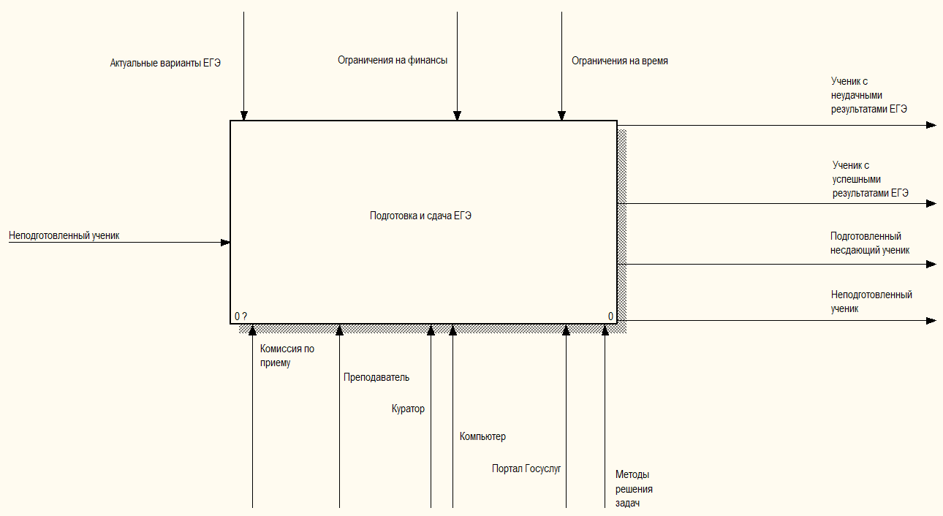

Рис. 1 – Скриншот контекстной диаграммы в нотации IDEF0

Основной блок – Подготовка и сдача ЕГЭ.

Входной информацией системы является:

* **Неподготовленный ученик.**

Выходной информацией системы являются:

* **Ученик с неудачными результатами ЕГЭ;**
* **Ученик с успешными результатами ЕГЭ;**
* **Подготовленный несдающий ученик;**
* **Неподготовленный ученик.**

Механизмами информации системы являются:

* **Комиссия по приему;**
* **Преподаватель;**
* **Куратор;**
* **Компьютер;**
* **Портал Госуслуг;**
* **Методы решения задач.**

Управляющей информацией системы являются:

* **Актуальные варианты ЕГЭ;**
* **Ограничения на время;**
* **Ограничения на финансы.**

Был декомпозирован общий блок «Подготовка и сдача ЕГЭ» на связанные между собой элементы. В данном случае делится на 3 основных этапа:

* **Подготовка с репетитором;**
* **Сдача экзамена;**
* **Ожидание результатов.**

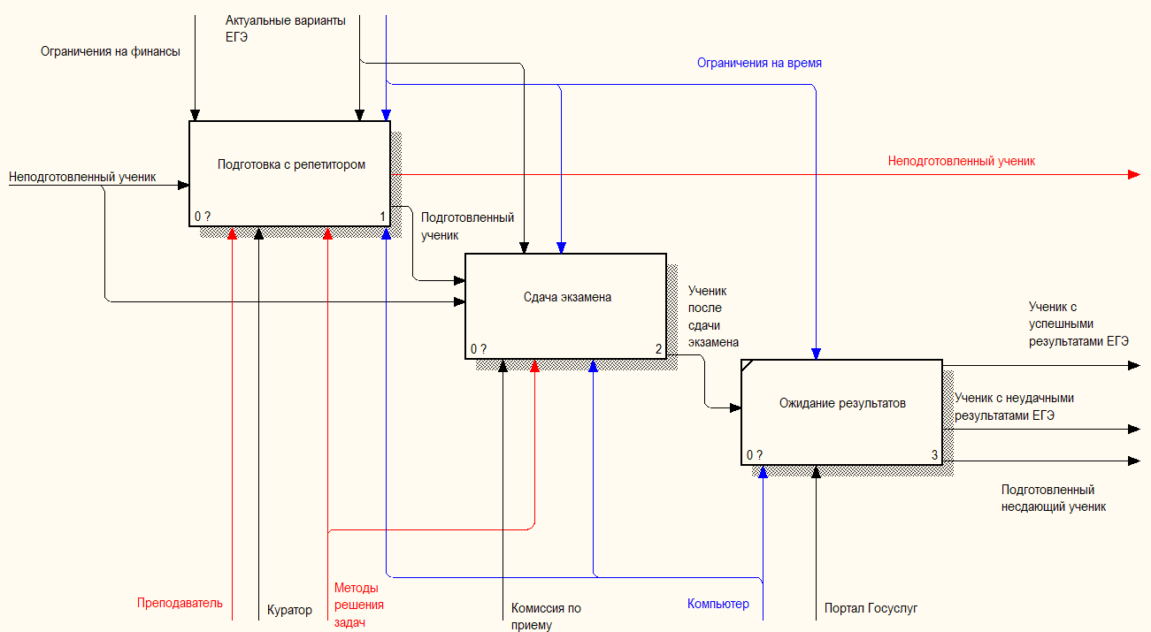Рис. 2 – Скриншот декомпозиции контекстной диаграммы

Блок «Подготовка с репетитором» был декомпозирован еще на три этапа:

* **Поиск репетитора;**
* **Заключение договора;**
* **Учебный процесс.**

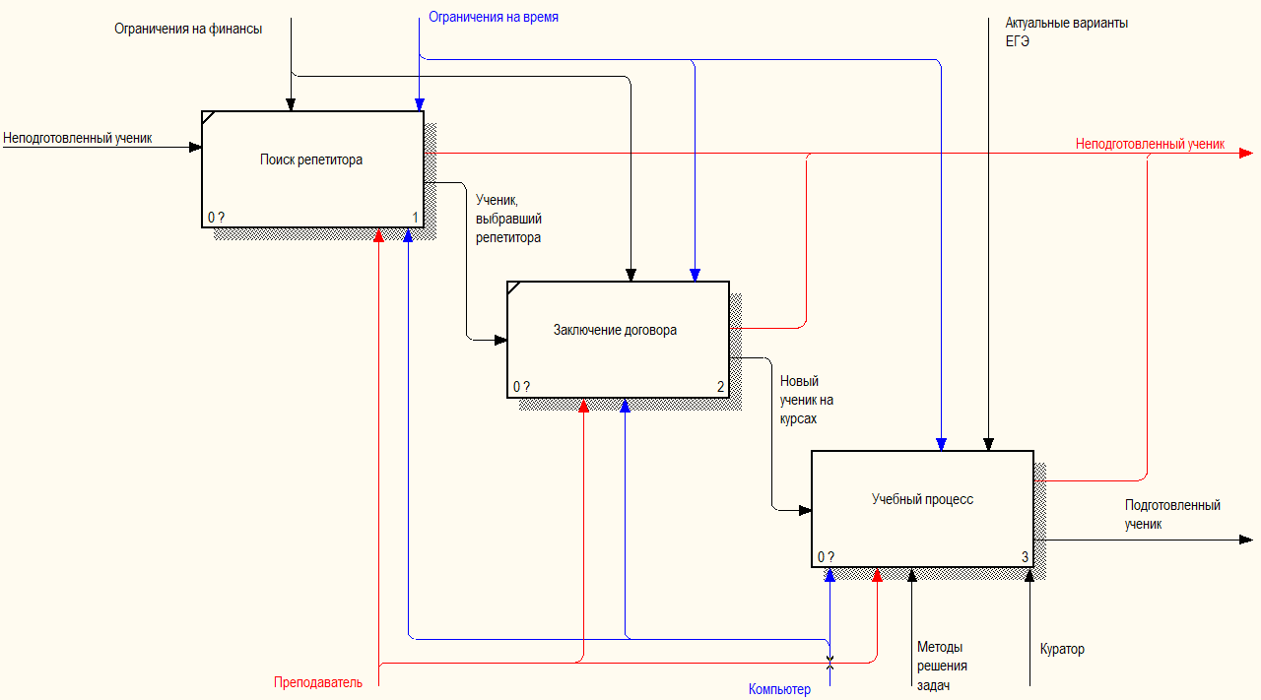

Рис. 3 – Скриншот декомпозиции процесса «Подготовка с репетитором»

Процесс «Учебный процесс» был декомпозирован еще на 3 этапа:

* **Изучение теории;**
* **Выполнение практических заданий и контрольных работ;**
* **Сдача пробных экзаменов.**

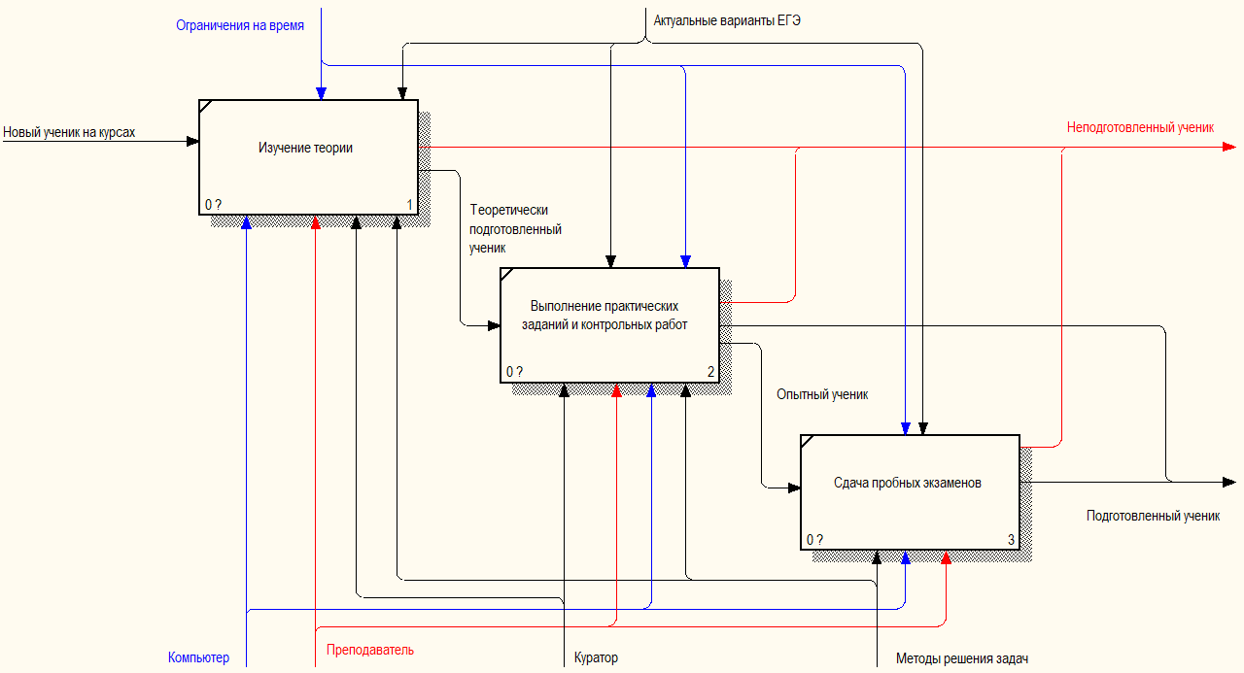

Рис. 4 – Скриншот декомпозиции процесса «Учебный процесс»

Процесс «Сдача экзамена» был декомпозирован еще на 3 этапа:

* **Паспортный контроль;**
* **Проведение инструктажа;**
* **Непосредственно написание экзамена.**

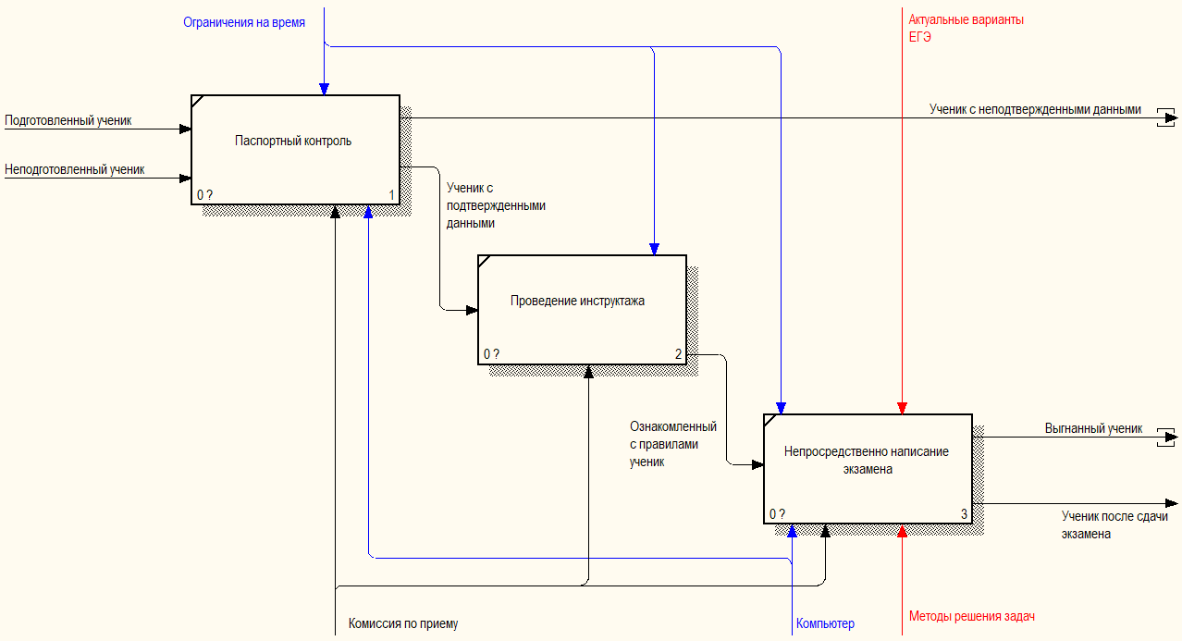Рис. 5 – Скриншот декомпозиции процесса «Сдача экзамена»

**Вывод:** в результате выполнения данной практической работы были получены теоретические и практические навыки по работе и построению диаграмм по методологии IDEF0 и модели AS-IS.